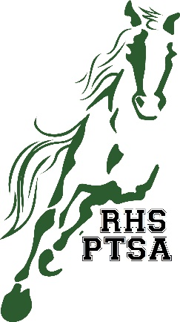  2018-2019  RHS Oficiales de la PTSA  Co-presidentes  Meredith Cain &  Heather Snow  President@redmondhsptsa.org  VP-Communications *  Venkat Ghandi  vp_communications@redmondhsptsa.org  VP-programas *  Michelle Obenaus  vp_programs@redmondhsptsa.org  VP-servicios *  Blanca Rivas Lefort  vp_services@redmondhsptsa.org  Secretario  Tina Heath  Secretary@redmondhsptsa.org  Tesorero  Andrea Stoppani  Treasurer@redmondhsptsa.org  RHS PTSA Newsletter *  News@redmondhsptsa.org  Sitio web de RHS PTSA  rhsptsa.ourschoolpages.com  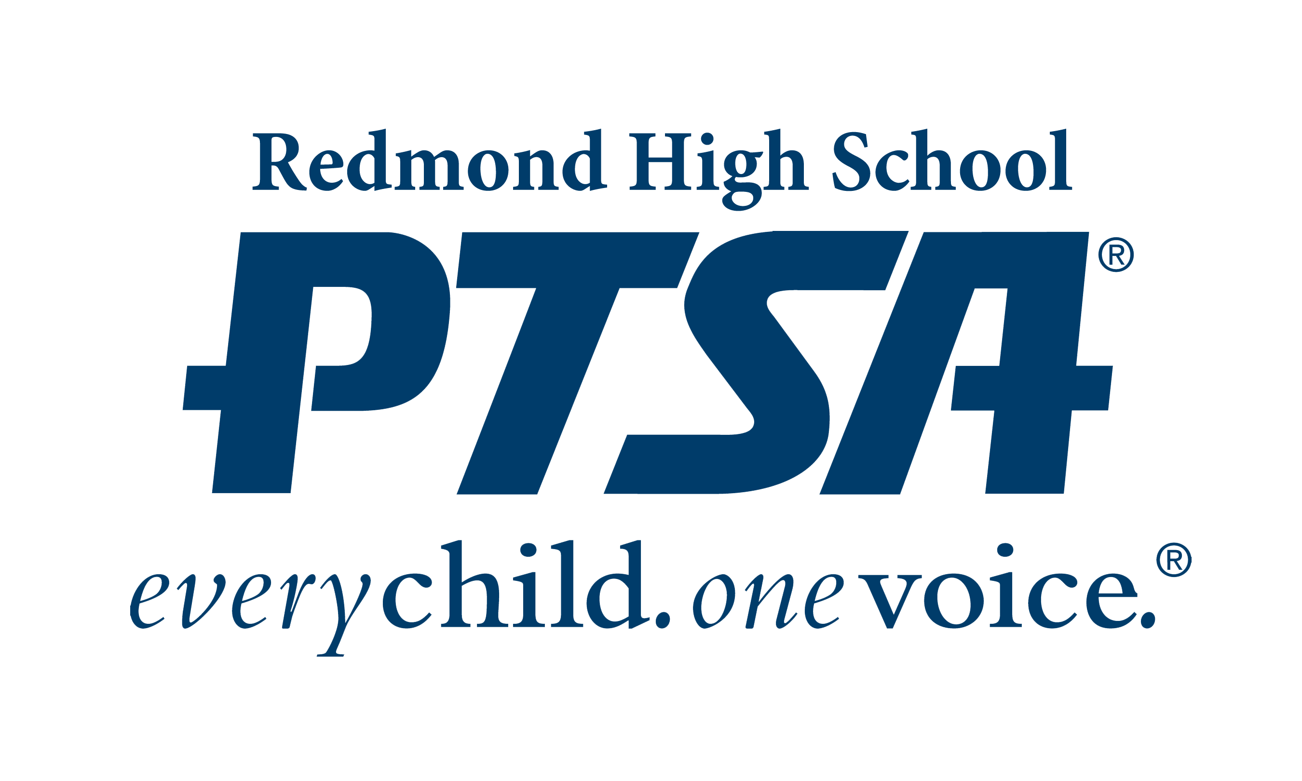 | Bienvenido Mustangs! ¡Estamos felices de darle la bienvenida al año escolar 2018-2019 Redmond High School! ¡RHS PTSA trabaja estrechamente con la administración y el personal y ha estado apoyando a la comunidad de Redmond High School por más de 30 años!  La comunicación es crucial entre el hogar y la escuela. Lanzamos nuestro nuevo sitio web a fines del año pasado, lo que hace aún más fácil para usted encontrar rápidamente la información que necesita.  Nuestro NUEVO sitio web www.rhsptsa.ourschoolpages.com está listo para que marque sus favoritos. También tenga en cuenta un cambio en algunas de nuestras direcciones de correo electrónico a la izquierda con un *. También puede unirse a nuestra página de Facebook del PTSA de Redmond High School para obtener actualizaciones en tiempo real. Por último, suscríbase a nuestro boletín electrónico semanal Mustang Messenger en news@redmondhsptsa.org.  Nuestra primera reunión de membresía general se llevará a cabo el miércoles, 12 de septiembre en la biblioteca RHS de 6:00PM-7:30pm. Considere la posibilidad de asistir para obtener toda la información sobre cómo el PTSA de RHS está abogando y poniendo los planes en su lugar para su estudiante, También es una gran oportunidad para obtener actualizaciones sobre lo que está sucediendo en RHS por medio de nuestro directora y los informes de los representantes de estudiantes!  ¡ Conviertase en miembro! ¡ Abogue por su hijo! La membresía es la base de esta organización y otra gran manera de mantenerse conectado. Únase ahora para ayudar a abogar por los estudiantes de la preparatoria Redmond. La cuota de membresía es de sólo $15.00 para el primer miembro y $10.00 para cada miembro adicional. Por favor vea nuestro "formulario de membresía" incluido o visite nuestro sitio web en www.rhsptsa.ourschoolpages.com. Los miembros tienen voz y voto en nuestras reuniones generales de membresía. Además, como miembro de RHS PTSA, usted también es automáticamente miembro de la PTA del estado de Washington (www.wastatepta.org), y del PTA Nacional (www.PTA.org). Los beneficios incluyen tarifas con descuento en Great Wolf Lodge, Barnes and Noble, Key Arena/McCaw Hall, y muchos más. Le animamos a que revise sus sitios web de vez en cuando para obtener información valiosa y más beneficios de membresía.  Cada año pedimos a las familias que muestren apoyo financiero para nuestros estudiantes a través de nuestro recaudación de fondos "Pass The Hat". Es nuestra recaudación de fondos principal con una meta de $25.000. Las donaciones se utilizan para financiar proyectos para la escuela, incluyendo becas para los profesores y sus departamentos para las mejoras de equipo y clase, becas para los graduados, para la preparación de la emergencia, y mucho más. Usted puede hacer su donación en el formulario de membresía incluido con este paquete, o en nuestro sitio web en www.rhsptsa.ourschoolpages.com.  Empresas como Boeing, Microsoft, Expedia y otras ofrecen oportunidades de coincidencia corporativa. Ellos igualaran su contribucion, haciendo que los "fondos que emparejan" pueden doblar su regalo! Consulte con el Departamento de recursos humanos de su empresa sobre las políticas correspondientes. Todos los pagos de donaciones y honorarios se pueden hacer en línea a través de nuestro sitio web o completando el "formulario de membresía" y devolviéndolo con su cheque a la oficina de la escuela.  Con el PTSA de RHS, hay un montón de oportunidades de voluntariado disponibles para adaptarse a cualquier horario. Por favor llene nuestro formulario de voluntariado adjunto. Usted decide cómo desea ayudar y participar.  Valoramos su compromiso de ayudar a nuestros estudiantes, personal y escuela a ser lo mejor que pueden ser. ¡Nuestra directiva 2018-2019 estan ansiosos de trabajar con usted y para usted!  No dude en contactarse con nosotros con sus preguntas o comentarios.  Sinceramente  Meredith Cain y Heather Snow  RHS PTSA Co-presidentes

